Классный час «Кем быть?»
Цель: формировать основы профессиональной ориентации.
Задачи:
- Формировать у учащихся первичные знания об окружающих профессиях, интерес к профессиональной деятельности родителей.
- Развивать представления о деятельности людей разных профессий.
- Воспитывать уважение к профессиональному труду окружающих людей.

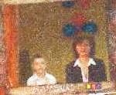
Ход классного часа:
Форма: телемост, ведущие учитель (Т.В.) и ученик (С.С.).
Т.В. Добрый вечер, уважаемые телезрители!
С.С. Добрый вечер, гости нашей студии!
Т.В. В эфире телемост «Кем быть?» и его ведущие
С.С. Татьяна Валентиновна Горбунова
Т.В. и Сергей Солдаткин. Сегодня у нас в гостях
С.С. учащиеся 4а класса.
Т.В. Представители Комитета по образованию и администрация МОУ «КСОШ № 3».
С.С. И родители учащихся 4 а класса.
С.С. У меня растут года,
Будет мне семнадцать,
Где работать мне тогда?
Чем заниматься?
Т.В. В мире насчитывается 40 тысяч разных профессий. Как найти ту единственную, свою профессию, чтобы она тебя полностью устраивала, чтобы её избрание позволило приносить пользу людям, обществу. Давайте попробуем разобраться в этом вместе.
С.С. Первую рубрику «Новости» сегодняшнего телемоста открывает репортаж нашего специального корреспондента Василины Героль.
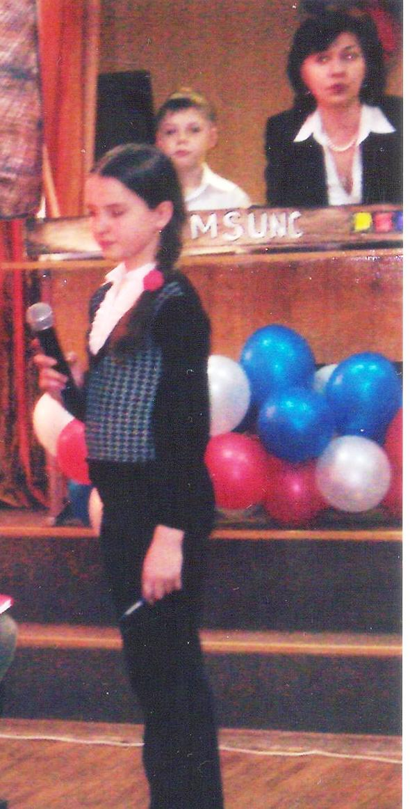
Василина: Здравствуйте. Я получила задание повести опрос среди учащихся нашей школы. В коридорах было многолюдно и шумно, особенно на переменах, но мне всё-таки удалось выполнить задание. Так на вопрос «Кем ты хочешь стать?» учащиеся ответили.
1 класс Полицейским – 7 человек
Доктором – 4 человека
Пожарным – 3 человека
Учителем – 2 человека
Парикмахером – 2 человека
4 класс Инженером – 2 человека
Водителем – 6 человек
Парикмахером – 2 человека
Ветеринаром – 2 человека
Визажистом – 2 человека
11 класс Журналистом – 3 человека
Адвокатом – 2 человека
Врачом – 3 человека
Психологом – 2 человека
Косметологом – 2 человека
Современными профессиями XXI века ученики считают

1 класс Полицейский – 7 человек
Доктор – 4 человека
Пожарный – 3 человека

4 класс Инженер – 2 человека
Менеджер – 10 человек
Парикмахер – 2 человека
Дизайнер – 4 человека

11 класс Юрист – 5 человек
Менеджер – 4 человека
Экономист – 3 человека
Программист – 3 человека

Профессиями, ушедшими вглубь веков, по мнению опрошенных, можно считать следующие:
1 класс Кузнец – 16 человек

4 класс Тракторист – 6 человек
Доярка – 4 человека

11 класс Кузнец – 2 человека
Вахтёр – 2 человека
Космонавт – 2 человека
Василина Героль специально для рубрики «Новости».

Т.В. Спасибо. Таково мнение учащихся школы № 3 г.Кириши. Мы снова в эфире
С.С. Ведущие Татьяна Валентиновна…
Т.В. И Солдаткин Сергей. Все ли ученики нашего телемоста знают, что каждое ремесло имеет свой запах?
С.С. И сейчас у нас прямое включение. В эфире учащиеся 4 А класса с рассказом «Чем пахнут ремёсла?».
(Инсценировка стихотворения Джанни Родари «Чем пахнут ремёсла?»)
Т.В. Спасибо. Мы снова в эфире. У нас есть информация, что вы устраивали в классе фотовыставку «Профессия моих родителей», писали мини-сочинения на тему «Моя мама» и даже на английском, с экскурсией побывали на хлебопекарне, в стоматологической поликлинике, в пожарной части. А сами вы уже знаете, кем будете, когда вырастете? Давайте помечтаем вместе с вами, кем вы станете.
Дети пишут на бумажках (розовых – девочки, голубых – мальчики) свою будущую профессию.
Соберите ваши листочки в конверт, отдайте его на хранение до выпускного вечера в 2016 году председателю родительского комитета Крючковой Елене Викторовне.
Т.В. Как вы думаете, достаточно ли только одного желания или необходимо что-то ещё для осуществления своей мечты?
Ответы учащихся.

Т.В. Кто может помочь вам в этом?
У нас в студии гости – родители 4 а класса, которые готовы рассказать вам о своих профессиях и о том, что они делали в детстве, чтобы осуществились их мечты.
С.С. Я б в пожарные пошёл –
Пусть меня научат…
Т.В. Пожалуйста, у нас в гостях зам.начальника пожарной части Земсков Александр Анатольевич (рассказ родителя).
С.С. Пожарному хорошо –
А доктору – лучше,
Я б людей лечить пошёл –
Пусть меня научат.
Т.В. Пожалуйста, у нас в гостях врач-хирург Кознов Юрий Викторович (рассказ родителя).
С.С. Доктором хорошо,
А экономистом – лучше.
Я б в бухгалтеры пошёл,
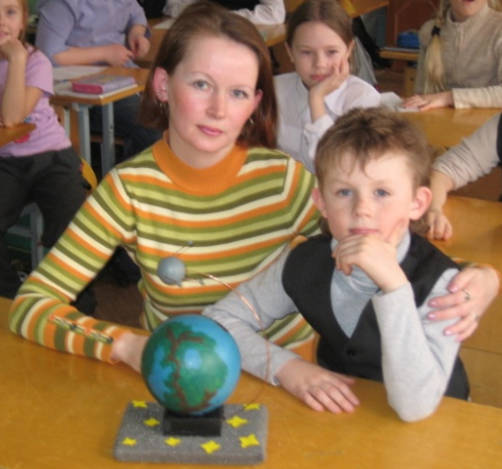
Пусть меня научат.
Т.В. И это ваше желание осуществимо. У нас в гостях главный бухгалтер Земскова Татьяна Г (рассказ родителя).
Т.В. Мне вспомнились слова С.Михалкова «Мамы всякие нужны, мамы всякие важны». Да, есть такая профессия – мама. Я хочу пригласить в студию маму-домохозяйку Крючкову Елену Викторовну (рассказ родителя).
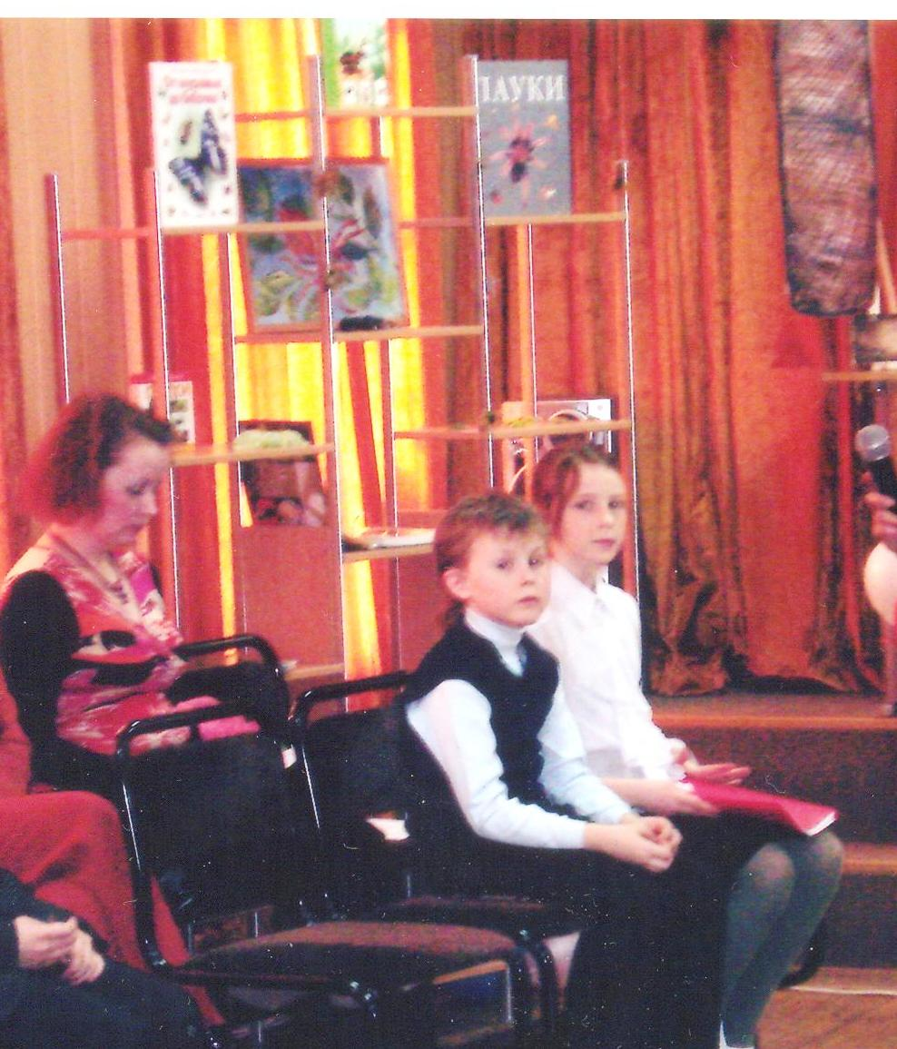
Т.В. Спасибо нашим гостям. Действительно, родители являются первыми вашими наставниками и помощниками.
В следующей рубрике «Мои интересы – моя будущая профессия» мы предлагаем вашему вниманию рассказы тех, кто уже сейчас шаг за шагом приближается к своей мечте. Серёжа Журиба мечтает стать ЭНТОМОЛОГОМ. Сергей и его мама у нас в студии.
- Сергей, кто такой энтомолог? Почему ты мечтаешь им быть?
- Елена Викторовна, расскажите, как Вы помогаете сыну в развитии его способностей и интересов?
Т.В. Сергей в этом году стал лауреатом конференции, посвященной Международному Дню охраны биоразнообразия.
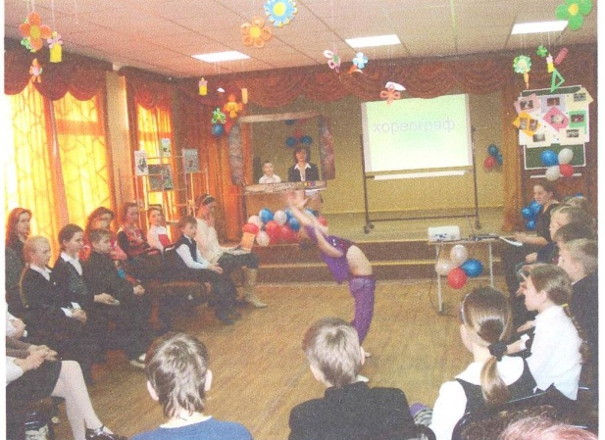
Т.В. А ещё у нас в студии есть будущий ХОРЕОГРАФ. Трушина Лера и её мама Ольга Викторовна. Уже несколько лет Валерия является участницей танцевального коллектива «Карусель». Неоднократно принимала участие в школьных концертах. В прошлом году стала призёром школьного конкурса «Минута славы».
С.С. Ольга Викторовна, а в чём заключается Ваша непосредственная помощь своей дочери в осуществлении мечты?
(рассказ мамы и выступление Леры)

Т.В. Спасибо нашим мамам. И для всех родителей подарок благодарных детей.
(Инсценировка С.Михалкова «А что у Вас?»).
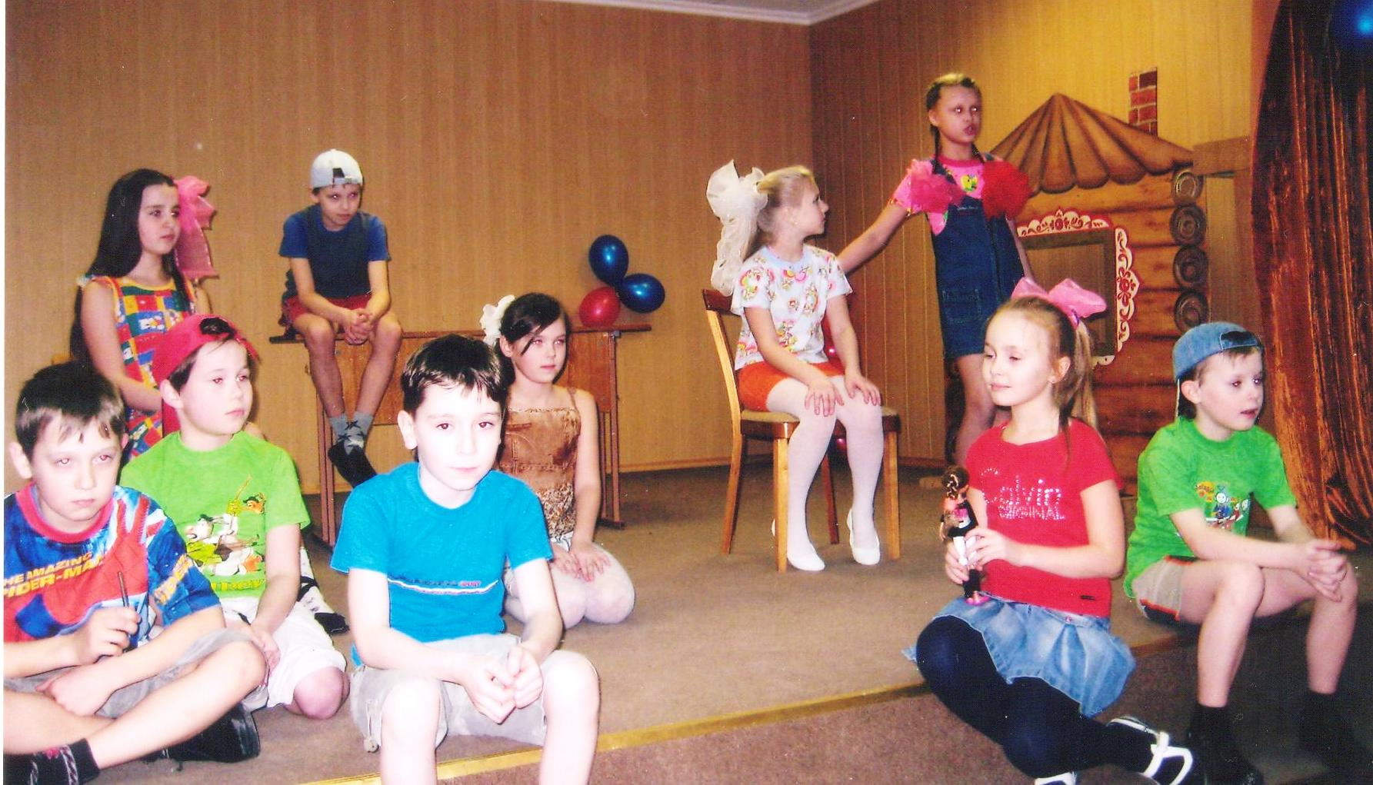

Т.В. Давайте подведём итоги сегодняшнего нашего разговора в студии.
Т.В. Чего не хватает в схеме? А сами себе, чем можем помочь?
Т.В. Время нашего телемоста подходит к концу. Надеюсь, наша сегодняшняя встреча помогла вам: кто-то задумался над тем, кем он хочет быть, кто-то понял, что надо делать для будущей профессии самому; кто-то осознал, чем могут помочь ему родители в выборе профессии и осуществлении мечты.
С.С. Да, Татьяна Валентиновна, всяк кузнец своего счастья!
Т.В. Спасибо за внимание. И последняя рубрика телемоста без комментариев «Мы в будущем».
Слайд-шоу.
Т.В. А мы прощаемся с вами. С Вами в эфире были ведущие Солдаткин Сергей
С.С. и Татьяна Валентиновна Горбунова.

